[Construction machines] week11 - Cars And equipment for preparation, transportation concrete mixtures.
Lecturer: Usmonov Jasurbek

QURILISH MASHINALARI
MAVZU-11: Beton va qorishma tayyorlash, zichlash uzatish mashinalari.
Rеja:
- Aralashtirgichlarning vazifalari, ish prinsipi va turlari.
- Beton qorgichlar va nasoslar, betonni quvrlar orqali jo’natish moslamalari. Avtobetonqorgichlar. Qorishmalarni tashish va uzatish mashinalari.
- Betonni zichlovchi vositalari zichlagichlar, ularning turlari va qo’llanilish sohalari. Beton qorishmalarini zichlovchi vibratsiya mashinalari.
Tayanch so‘z va iboralar: Beton qorgichlar, avtobetonqorgichlar, beton qorishmalarini zichlovchi vibratsiya mashinalari, Beton qorishmasini zichlash qurilmalari.

11.1. Aralashtirgichlarning vazifalari, ish prinsipi va turlari
Beton va qorishmllar tayyorlash, tashish va beton aralashmalarini zichlashtirish mashina hamda uskunalari/
Beton va qorishmalarni tayyorlash asosan quyidagi jarayonlardan iborat:
- aralashma tarkibiga kiruvchi materiallarni miqdorlash;
- materiallarni aralashtiruvchi mashinaga yuklash;
- materiallarni aralashtirish;
- materiallarni aralashtirish jarayonida transportirovka qilish.
Miqdorlagichlar (Dozatorlar). Ish prinsipi bo’yicha miqdorlovchi qurilmalar davriy va uzluksiz harakatlilarga bo’linadi. Miqdorlovchi qurilmalar o’lchov bunkeriga yuklanayotgan material hajmini yoki vaznini o’lchaydi va yuk tushirilgandan so’ng ushbu jarayonni davriy ravishda takrorlaydi. To’xtovsiz harakatli miqdorlovchi qurilmalar materialni to’xtovsiz oqimda uzatib turadi.
Materialni miqdorlash usuliga ko’ra hajmiy, vazniy va hajm–vazn bo’yicha miqdorlovchi qurilmalar mavjud. Sochiluvchan materialni hajmiy miqdorlovchi qurilmalar o’z konstruksiyasiga ko’ra sodda hisoblanadi, lekin miqdorlashning aniqligi jihatidan vazniy miqdorlovchi qurilmalar ustunroq, turadi. Suyuqlikni hajmiy miqdorlovchi qurilmalar miqdorlashning ko’proq aniqligini ta’minlaydi, chunki doimiy harakatdagi suyuqliklar zichligining o’zgarishi sezilarsiz bo’ladi.
Sochiluvchan materiallarni hajmiy miqdorlovchi qurilmalar unumdorligi katta bo’lmagan aralashtiruvchi moslamalarda qo’llaniladi. Suyuqliklarning hajmiy miqdorlash qurilmalari esa ancha kengroq qo’llaniladi. Vazn bo’yicha miqdorlash qurilmalari sochiluvchan va suyuq materiallarni yuqori aniqlikda miqdorlashni ta’minlaydi va murakkabligi hamda qimmatligiga qaramay, ular unumdorligi turlicha bo’lgan har xil zamonaviy aralashtiruvchi mashinalarda qo’llaniladi. Hajm va vazn bo’yicha miqdorlovchi qurilmalar ikki komponentning umumiy vaznini hisobga olgan holda, bir komponentning hajmiga qarab miqdorlashni ta’minlaydi. Odatda, ular g’ovakli to’ldiruvchi (keramzit)li beton aralashmasini tayyorlash qurilmalarida ishlatiladi.
Boshqa usullarga ko’ra miqdorlovchi qurilmalarning dastaki, masofadan yarim avtomatik boshqaruvli va avtomatik boshqaruvli turlari bo’ladi.
Beton aralashtirgichlar. Ular beton aralashmasini tayyorlashda qo’llaniladi. Har qanday aralashtiruvchi mashina aralashtiruvchi hajm (aralashtiruvchi baraban), ishchi qismlar yuritmalari, yuklovchi hamda bo’shatuvchi moslamalardan iborat bo’ladi.
Aralashtiruvchi mashinalarni ishlatish (ekspluatatsiya qilish) sharoitiga, ish rejimiga va aralashtirish usuliga ko’ra quyidagi turlarga bo’linadi.
Ishlatish sharoitiga ko’ra aralashtiruvchi mashinalar ko’chib yuruvchi hamda statsionar (muqim) ishlovchi bo’ladi. Ko’chma aralashtirgichlar tarmoq obyektlarida kichik hajmdagi ishlarni bajarishda hamda ta’mirishlarida, statsionar aralashtirgichlar esa beton va qorishma zavodlari sharoitida hamda o’rtacha va katta unumdorli moslamalarda ishlatiladi.
Ish rejimiga ko’ra aralashtiruvchi mashinalar davriy va uzluksiz ishlovchi bo’ladi. Davriy ishlovchi aralashtirish mashinalarida aralashma tayyorlash jarayoni yuklash, aralashtirish va aralashmani tushirishdan iborat. Aralashma komponentlarining har bir navbatdagi qismi aralashtirish sig’imiga faqatgina tayyor aralashma tushirilgandan so’ng yuboriladi. Aralashtirish mobaynida aralashma bo’shatish tuynugi tomon siljiydi. To’xtosiz aralashtiruvchilarning asosiy o’lchami uning ish unumdorligidir (m3/soat). To’xtosiz harakatlanuvchi beton aralashtiruvchilar tarkibi bir xil beton yoki qorishma ishlab chiqarishda keng ko’llaniladi.
Aralashtirish usuliga ko’ra aralashtirgichlar gravitatsion va majburiy aralashtiruvchilarga bo’linadi. Qorishma aralashtiruvchilar faqat majburiy aralashtiruvchi buladi.
Gravitatsion beton aralashtiruvchilarning ishchi qismi ichiga kuraklar o’rnatilgan aylanuvchi barabanlardan iborat. Baraban aylanganda beton, aralashmasining komponentlari kuraklarga ilashib yuqoriga chiqib ketadi, u yerdan erkin qulab pastki qatlamlariga kelib qo’shiladi. Pastga tushgan aralashma esa yuqoriga tortiladi. Bunday beton aralashtirgichlar o’rtacha siljuvchan beton aralashmalarni yaxshi aralashtiradi, ammo qattiq va kam siljuvchan aralashmalarning bir xilligini yetarli ta’minlay olmaydi.
Valga o’rnatilgan majburiy harakatlanuvchi aralashtiruvchilarda yuklangan materiallar aylanayotgan parraklar vositasida aralashtiriladi. Majburiy harakatlanuv- chi aralashtiruvchilar yuritmasiga sarf qilinayotgan quvvat sig’imi yoki unumdorligi bir xil bo’lgan gravitatsion aralashtiruvchilarning yuritmalariga kerak bo’lgan quvvatdan ancha yuqori bo’ladi. Majburan, aralashtiruvchi aralashtirgichlarning gravytatsion aralashtiruvchilarga nisbatan kamchiligi ularda to’ldiruvchilarning maksimal o’lchovlari cheklanganligidyr.

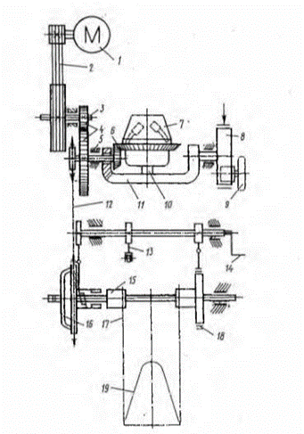
11.1 –rasm. Beton aralashtirgichning kinematik sxemasi
1–elektrodvigatel; 2–uzatma; 3–val; 4–tishli uzatma; 5–val; 6–tishli venets; 7– baraban; 8–tishli sektor; 9–shturval; 10–vertikal o’q;
11–traversa; 12– zanjirli uzatma; 13–uzgich; 14–boshqaruvchi richag; 15–baraban; 16–Friksion konus; 17–po’lat arqon; 18–cho’michli ko’tarish mexanizmi; 19–cho’mich.

Standartda aralashtirgichning hajmi 65, 165, 300, 500, 800, 1000, 1600, 2000 va 3000 litrli bo’lgan davriy harakatlanuvchi aralashtiruvchilarning to’qqiz turi nazarda tutilgan. Ular noksimon shaklli agdarma barabanli, en– gashuvchan ikki konus barabanli va ag’darilmas silindrsimon barabanli qilib tayyorlanadi. Aralashtirgichining hajmi 65...330 litrli beton aralashtiruvchilar ko’chib yuruvchi, undan kattasi esa muqim stantsionar ishlovchi qilib ishlab chiqariladi.
Ko’chib yuruvchi gravitatsion beton aralashtiruvchilar to’ldiruvchining kattaligi 70 mm gacha bo’lgan komponentlardan beton aralashmasi tayyorlashda va hajmi unchali katta bo’lmagan ishlarda ishlatiladi. 10.1–rasmda ag’darma barabanli va suv miqdorlagichi bo’lgan ko’chib yuruvchi beton aralashtiruvchining kinematik sxemasi berilgan.
Elektrodvigatel 1 dan ko’p qatorli ponasimon tasmali uzatma 2, val 3 va tishli uzatma 4 orqali val 5 harakatga keltiriladi. Konus shesternya bilan tishli gardish orqali 6 ga ulanib, vertikal o’q 10 ga nisbatan baraban 7 ni aylantiradi. Zanjirli uzatma 12 dan cho’mich 19 ni ko’tarish mexanizmining barabanlari 15 ga harakat uzatiladi. Dastak 14 vositasida Friksion konus 16 ulanganda po’lat arqon 17 barabanga ulanib cho’michni ko’taradi. CHo’mich 19 yuqori holatida ag’dariladi va ichidagi material barabanga to’qiladi. SHu vaqt ichida cho’mich uzining tayanchi bilan qo’shgich–uzgich 13 ni burib Friksionnii uzadi, lentali to’tatgich 18 ni ishga tushiradi va baraban 7 tushirish holatida ushlab turadi. Barabanning bushash paytidagi engashishi va ag’darilishi tishli sektor 8 bilan ichki ilashmada bo’lgan 9 shesternyasining aylantirishi bilan amalga oshiriladi. Sektor aylanganda traversa 11 ni engashtiradi va baraban ag’dariladi. Engashtirilgan holda baraban to’xtatgich yoki xrapovik bilan ushlab turiladi.
Statsionar beton aralashtiruvchilarning ikki konusli barabani kalta (yuklovchi) va uzaytirilgan o’zaro silindrik tiqiqlar bilan bog’langan konuslardan iborat bo’ladi. Baraban tsapfalari rama ustuniga tayangan, buriluvchi traversaga o’rnatilgan.
Aralashtiruvchining ish jarayonida baraban o’z o’qi atrofida uzluksiz aylanib turadi va ko’ndalang o’qiga nisbatan tayyor aralashmani tushirish uchun engashtirilishi mumkin. Barabanlar konusli qismlarining ichki yuzasidagi kronshteynlarga qirralari yemirilishga chidamli, po’lat parraklar qotiriladi.

Aralashtiruvchi barabanlarning engashtirilishini mexanik, gidravlik va pnevmatik yuritmalar yordamida amalga oshirish mumkin.
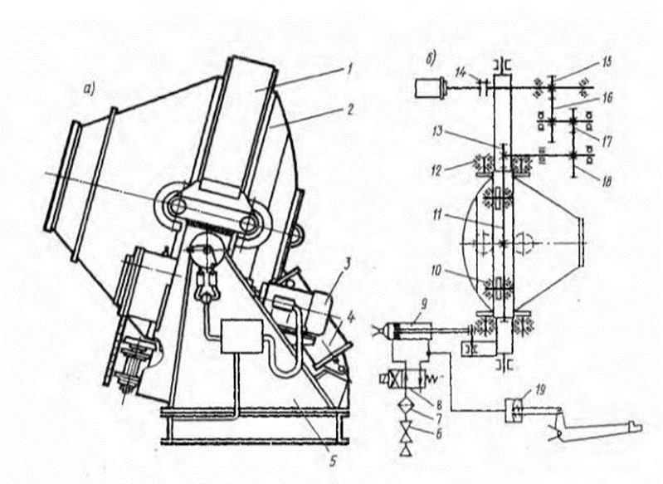
11.2 –rasm Beton aralashtirgich
a–umumiy ko’rinish; b–kinematik sxema.
1–silindrik tutgich halqa; 2–aralashtiruvchi baraban; 3–elektrodvigatel; 4–pnevmo–silindr; 5–tayanch; 6–ventil; 7–moy purkagich; 8–havo taqsimlagich;
9–pnevmosilindr; 10–podshipnik; 11–tishli venets; 12–podshipnik; 13–
shesternya; 14–mufta; 15–sekin yuruvchi val–shesternya; 16, 17, 18–tishli uzatma; 19–ushlab turuvchi qurilma.

Engashuvchi barabanli beton aralashtiruvchilarda komponentlarning aralashishi gorizontal o’q atrofida aylanuvchi silindrik barabanlardagidan ko’ra ancha samaraliroq bo’ladi. Bu turdagi aralashtiruvchi barabanlarning bo’shatilishi qisqa muddat ichida, katta oqim bilan amalga oshiriladi va bu qorishma sifatini saqlashga xizmat qiladi. Keng tarqalgan bunday aralashtiruvchilarning konstruksiyalari murakkabroq ammo gravitatsion engashmaydigan aralashtiruvchilarga nisbatan barabanning to’ldirilish darajasi, shuningdek, tayyor aralashmaning tez va to’la bushatilishi bilan farqlanadi.
To’ldiruvchilarining kattaligi 120 mm gacha bo’lgan beton aralashmasi tayyorlashga mo’ljallangan gravitatsion beton aralashtiruvchi 10.2–rasmda ko’rsatilgan.
Beton aralashtiruvchilarning asosiy qismlari (11.2–rasm) tayanch to’sinlari 5, ichki yuzasiga parraklar joylashgan aralashtiruvchi baraban 2, elektrodvigatel 3, barabanni ag’daruvchi pnevmosilindr 4 va ichlari almashadigan yemirilishga chidamli po’lat listlar bilan qoplangan silindrik tutgich halqa 1 lardan iborat. Elektrodvigateldan harakat vtulka barmoqli mufta 14 (10.2–rasm, b), sekin yurar val shesternya 15, tishli g’ildiraklar 16, 17, 18 orqali burovchi moment reduktorning sekin yurar valiga va valga o’rnatilgan shesternya 13 orqali aralashtirish barabanining tishli gardish 11 ga uzatiladi. Aralashtirish barabanini bo’shatish uchun ag’darish va dastlabki holga keltirishga pnevmosilindr 9, havo taqsimlovchi 8, moy purkagich 7, ventil 6 va to’suvchi moslama 19 lardan iborat pnevmatik yuritma qo’llanilgan. Baraban aylanishi davomida aylanuvchi tayanch roliklari 10 va 12 ga podshipniklar orqali tayanadi.
Davriy ravishda majburiy ishlaydigan beton aralashtiruvchining kinematik sxemasi 11.3–rasmda keltirilgan. Bunday beton aralashtiruvchilar qattiq va siljuvchan beton aralashmalarni, shuningdek, keramzitobeton apalashmalari va qurilish qorishmalarini beton zavodlari texnologik liniyalari sharoitida tayyorlashda ishlatiladi.
Aralashtirgich yuritmasi elektrodvigatel vtulka–barmoq muftasi 2 orqali rolikopodshipnikda aylanuvchi rotor 7 ga chiqarish vali orqali harakat uzatayotgan reduktordan iborat. Roliklarga so’ruvchi va ustki qatlamlarni aralashtirish uchun ikkita kurak mahkam qotirilgan. Aralashtirgich tubidagi parraklarni ushlab turuvchilar, to’ldiruvchining yirik bo’lagi tushib qisilib sinishidan saqlash uchun tashqi tozalash so’ruvchilari amortizatorlar bilan jihozlangan. Aralashtiruvchini yuklash qopqoqdagi patrubkalar orqali, bo’shatish esa sektor tubidagi yassi tortqi orqali amalga oshiriladi. Tortqi yuritmasi uchun, ventil 5 va havo taqsimlagich 4 orqali siqilgan havo yuboriladigan pnevmosilindr 6 qo’llaniladi. SHovqinni pasaytirish uchun ovoz pasaytirgich 3 mavjuddir.

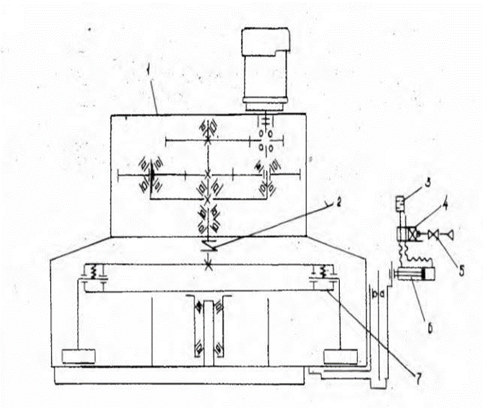
11.3 rasm. Davriy ravishda majburiy ishlaydigan beton aralashtiruvchining kinematik sxemasi
1–reduktor; 2–mufta; 3–tovush pasaytirgich; 4–havo taqsimlagich; 5–ventil; 6–silindr; 7–rotor.

Beton aralashtiruvchi ishlashining asosiy sharti rotor aylanayotgan paytida uni material bilan ta’minlab turishidir. Patrubka orqali miqdorlangan to’ldiruvchilar va sement uzatilayotgan vaqtda quvur orqali miqdorlangan suv uzatiladi.
Aralashtiruvchi moslama komponentlarni shiddat bilan aralashtiradi va tushirish zatvoridan bir xildagi aralashma tushadi.
Uzluksiz ishlaydigan majburiy aralashtiradygan beton aralashtirgich uzatma, korpus va ikki parrakli vallardan iborat (11.4–rasm).
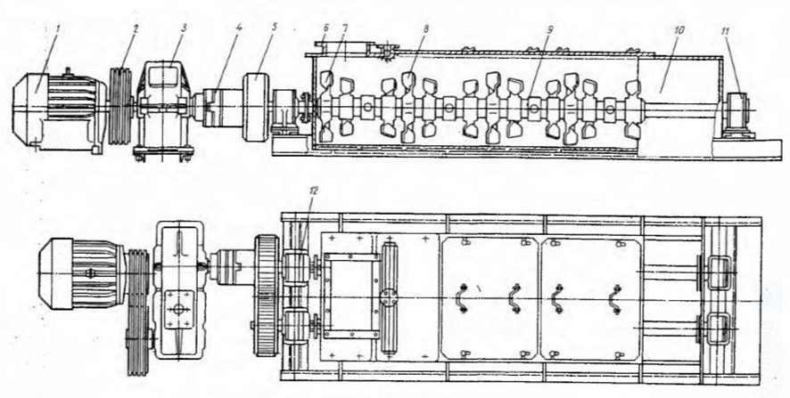

11.4 –rasm. Majburiy aralashtiruvchi, uzluksiz ishlaydigan beton aralashtirgich
1–elektrodvigatel; 2–tasmali uzatma; 3–reduktor; 4–mufta; 5–tishli uzatma; 6– korpus; 7–parrak; 8–kurakcha; 9–vtulka; 10–val; 11,12–podshipnik;

Aralashtirgich uzatmasi elektrodvigatel 1, ponasimon tasmali uzatma 2, reduktor 3, tenglovchi mufta 4 va tishli uzatma 5 lardan iborat. Beton aralashtiruvchi korpusi gorizontal tog’orasimon aralashtiruvchi idishdan iborat. Beton aralashtirgichning ishchi qismlari bo’lib, uchlari almashuvchi kurakchalar 8 bilan tugovchi parraklar 7 o’rnatilgan ikkita val 10 xizmat qiladi. Kurakchalar shunday o’rnatilganki, ular bilan val o’qi orasida 45° li burchak hosil bo’ladi. Parraklarni ajratuvchi vtulkalar 9 bilan mahkamlangan. Valga o’rnatilgan parraklarni o’zaro joylashishi hamda kurakchalarning burilishi uzlukli vintli yuza hosil qiladi. Vallar podshipnik 11 va 12 larda aylanadi, o’q bo’yicha zo’riqish kuchlarini esa tayanch podshipniklari qabul qiladi. Tishli uzatma 5 ning borligi sababli vallar bir maromda bir–biriga qarab aylanadi. Aralashma komponentlari kuvur 6 orqali yuklanadi va aylanayotgan parraklar yordamida aralashib, aralashtiruvchi bo’ylab tushirish teshigiga siljiydi.
Uzluksiz ishlaydigan majburiy beton aralashtirgichlar to’ldiruvchisining yirikligi 40 mm gacha bo’lgan qattiq hamda siljuvchan aralashma va qurilish qorishmalarini tayyorlashda qo’llaniladi.
Uzluksiz ishlaydigan gravitatsion beton aralashtiruvchilarda aylanuvchi baraban roliklarga tayangan silindr shaklidadir. Materiallar miqdorlovchilardan barabanga uzluksiz tushib turadi, ikkinchi uchida esa uzluksiz ravishda tayyor aralashma chiqarilib turadi.
Qorishma aralashtirgichlar g’isht terish, suvoq va pardozlash ishlarida qo’llaniladigan sementli, ohakli, gipsli, shlakli va tarkibi murakkab qorishmalarni tayyorlashga mo’ljallangan. Konstruksiyasiga ko’ra bular ishchi qismi (parraklar)ning ishlov berilayotgan muhitga kuch bilan ta’sir etuvchi, uzluksiz ishlovchi mashinalardir. Parraklarning shakli va joylanishi olinayotgan materiallarga bog’liq.
Parrakli aralashtirgichlar vertikal parrakli va gorizontal parrakli valli hamda turbulentlilarga bo’linadi. Parrakli aralashtirgichlarning vertikal, gorizontal valli turining parragi aralashmaning butun hajmini aralashtiradi, ular g’isht terish va suvoq qorishmalarini tayyorlashda qo’llaniladi. Turbulentli aralashtiruvchilar aralashtirilayotgan massaning oqimi va diametri, aralashtiruv sig’imining diametridan 2...2,5 marta kichik bo’lgan, rotor bilan hosil qilinadi. Rotorning aylanishlar tezligi esa odatdagi parrakli aralashtirgichlar valining aylanishidan 10...15 marta yuqoriroq. Shuning natijasida aralashayotgan massada markazdan qochma kuchlar hosil bo’ladi va aralashayotgan massaning butun hajmini harakatga keltiruvchi intensiv oqimlar paydo buladi.
Ko’chib yuruvchi qorishma aralashtirgichlar 30, 65, 125 va 250 litr tayyor aralashma hajmiga ega bo’ladilar, statsionar ishlovchilari esa 400, 800 va 1200 litr hajmga ega bo’ladi. Tayyor qorishma hajmi 30 va 65 litrli qorishma aralashtiruvchilar bevosita ishlab chiqarish joylarida o’rnatiladi va ular yuklash hamda miqdorlash moslamalariga ega bo’lmaydilar. Ularning ishi ko’proq quruq sharoitda samaraliroq bo’ladi.
11.2. Beton qorgichlar va nasoslar, betonni quvrlar orqali jo’natish moslamalari. Avtobetonqorgichlar. Qorishmalarni tashish va uzatish mashinalari.
Beton aralashmalari qurilish obyektiga avtomobil transporti yordamida eltib beriladi. Keng qo’llanilayotgan maxsus mashinalar beton tashuvchi va beton qorishtiruvchi avtomobillar mahsulotni mo’’tadil iqlim sharoitida havoning harorati +40°S gacha bo’lganda 30 km radiusgacha tashishga imkon beradi.
Beton tashuvchi avtomobillar. Beton tashuvchi avtomobillar rama orqali avtomobil shassisiga o’rnatilgan sovuq o’tkazmaydigan qilib himoyalangan, qopqog’i zich berkitiladigan maxsus idishdan iborat. Idishning shakli beton qorishmasini juda kam qoldiq bilan to’kishga imkon beradi. Gidravlik yuritma mexanizmi idishning old qismini gorizontal o’q atrofida 90° ga ko’tarish va 700 yoki 1600 mm balandlikdan qorishmani tushirishni ta’minlaydi. Idishni ko’tarishda ustuvorlikni ta’minlovchi va shassining orqa ko’prigini qo’shimcha yuklardan bo’shatuvchi gidravlik tayanchlar mavjud. U qorishmani tashish vaqtida qotib qolishdan saqlovchi gidravlik uzatma yordamida qo’zg’atuvchi konstruksiyaga ega. Avtomobil shassisining bazasiga ko’ra beton tashuvchi avtomobillar sig’imi 1,6 va4 m3 bo’ladi.
Qorishma tashuvchi avtomobillar. Mo’tadil iqlimning harorati — 5°S dan kam bo’lmagan sharoitda qurilish qorishmalarini tashish va ma’lum miqdorda taqsimlash maxsus qorishma tashuvchi avtomobillarda amalga oshiriladi. Qorishma tashuvchi avtomobilda burchak ostida joylashgan issiq tutuvchi silindr ko’rinishidagi idish va uning yuqori qismida tushirish teshigi joylashgan, ostki qismida esa shiberli qirquvchi zatvor bo’lib, u qorishmani ma’lum miqdorda uzatib turishni ta’minlaydi. Idish ichiga yassi parrakli qorishmani ko’zg’atuvchi val o’rnatilgan. Gidravlik yuritma va shiber zatvori avtomobil dvigatelidan olingan quvvat hisobiga harakatga keltiriladi. Boshqarish gidravlik taqsimlagichlar bilan qo’lda olib boriladi. Avtomobil shassisiga karab qorishma tashish avtomobillari sig’imi 2,5 va 3 m3 ni tashkil qiladi.
Beton qorishtiruvchi avtomobillar. Bu mashinalar miqdorlangan beton qorishmasi komponentlarini tashish, beton qorishmasini yo’lda yoki qurilish obyektiga kelganda tayyorlash, tayyor bo’lgan beton qorishmasini so’ralgan qurilish obyektlariga eltib berish uchun mo’ljallangan. Beton qorishtiruvchi mashinalar quritilgan to’ldiruvchilarning quruq aralashmasi, to’ldiruvchilari tabiiy namlikda bo’lgan quruq aralashma, quruq aralashtirilgan qorishma, suvli aralashtirilmagan yoki tayyor beton qorishmasi bilan yuklanishi mumkin.
Beton qorishtiruvchi avtomobil quruq beton komponentlari aralashmasi bilan markaziy beton zavodida yuklanadi, suv qo’shish va qorishmani aralashtirish esa qurilish obyektiga kelgunga qadar yo’lda bajariladi. Beton qorishtiruvchi mashinalarga tayyor beton qorishmasi yuklansa, bu mashinalar beton tashuvchi mashinalar kabi qo’llanilishi mumkin. Beton qorishtiruvchi avtomobil sxemasi 11.5–rasmda keltirilgan.
Qorishtirish barabanining uzatmasi mexanik avtonom ichki yonuv dvigateli bilan harakatga keltiriladi.
Beton qorishtiruvchi mashina quyidagi tarkibiy qismlardan tuzilgan: avtomobil shassisi 7, yig’ma rama 4, qorishtirgich 1, yuklash–tushirish qurilmasi 2, suvni miqdorlash uchun jihozlangan bak 3, qorishtirgich uzatmasi 5, boshqarish mexanizmi 6. Hamma tarkibiy qismlar ramaga o’rnatilgan, rama esa avtomobil shassisiga joylashtirilgan.
Gorizontga 15° qiyalik ostida ramaga qorishtirgich uchta tayanch nuqtada old qismidagi podshipnikka va ikkinchi tayanch roliklariga o’rnatilgan. Baraban ichida 2 ta vintsimon parrak joylashgan. Bu parraklar soat strelkasi bo’yicha aylanganda, beton qorishmasi aralashtiriladi va soat strelkasiga teskari harakat qilsa, tayyor qorishmani tushiradi.
Yuklash–tushirish moslamasi quyidagilardan tashkil topgan:
- yuklovchi bunker;
- qabul qiluvchi va tushiruvchi lotoklar;
- og’diruvchi moslama.
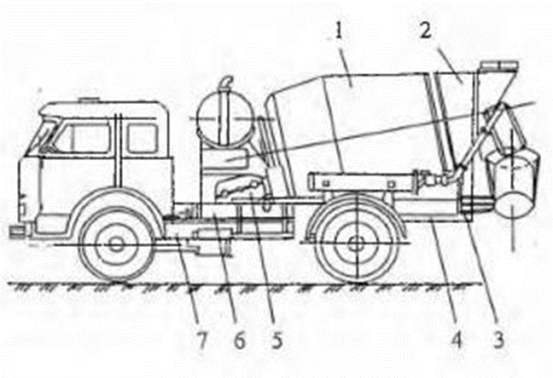
11.5 –rasm. Beton qorishtiruvchi avtomobil
1–qorishtirgich; 2–yuklash–tushirish qurilmasi; 3– suv miqdorlagich; 4– yig’ma rama; 5–aralashtirgich yuritmasi;6–boshqarish mexanizmi; 7–avtomobil shassisi.

Tushiruvchi lotokning burchagi og’diruvchi moslama vinti orqali o’zgaradi. Tushirish lotogining old qismini transport holatiga keltirish uchun sharnir joylashgan.
Beton qorishtiruvchi avtomobilning lotogi gorizontal tekislik bo’yicha 180° ga va vertikal tekislik bo’yicha 45° ga buriladi, ba’zi holatlarda beton qorishmasini to’g’ridan–to’g’ri betonlashtirilayotgan konstruksiyaga yetkazishni hamda shu tariqa qorishmani boshqa yuzalarga taqsimlashni ta’minlaydi.
Tushirish lotogini uzaytirish mumkin, qo’shimcha lotoklar beton qorishtirish avtomobilining chap kanotiga mahkamlanadi. Ish rejimini tekshirish va dvigatelni (avtonom) ishlatish uchun panelga kontrol–o’lchov asboblari joylashtirilgan.
SB–113A — beton tashuvchi avtomobil. SB–113A beton tashuvchi avtomobil betonni +40°G dan — 40°S gacha bo’lgan haroratda 30 km gacha masofaga tashiydi. ZIL–MMZ–555K avtomobilining shassisiga o’rnatilgan beton tashgich kichik hajmdagi beton tashgichlar turiga kiradi. Mashinaning ishchi qismi termoaktiv ishchi idish bo’lib, uning devori ikki qavatdan iborat. Devorlar o’rtasidan past haroratda dvigateldan chiqqan issiq gaz o’tkaziladi.
11.3. Betonni zichlovchi vositalari zichlagichlar, ularning turlari va qo’llanilish sohalari. Beton qorishmalarini zichlovchi vibratsiya mashinalari.
Inshootlar qurishda betonning sifati beton qorishmasini to’g’ri o’rnatishga bog’liq. Beton qorishmasi kolipga, armaturaga va qo’yilgan mahkamlash detallariga zich bo’lib yopishib turishi lozim.
Quyish jarayoni beton qorishmasini qo’yilgan joyda tekislash va zichlashtirishdan iborat. Beton qorishmasini uzatish va joylash uchun mashinani tanlashda quyidagilar hisobga olinadi: bitta qurilish krani qolipni, armaturalarni, karkaslarni o’rnatish va bir smenada 20 m3 gacha beton qorishmasini uzatib berishni ta’minlaydi. Bundan yuqori suratda ishlashda maxsus qurilmalar va mashinalardan foydalaniladi. Uncha katta bo’lmagan hajmdagi beton ishlarida kranlar universalligini va ularni boshqa ishlarga ham qo’llash mumkinligini hisobga olib ishlatish qulayrokdir. Beton qorishmasini quyish va yoyishda uzatib beruvchi moslamalardan foydalaniladi. Beton qorishmasini uzatishda kran — bunkerli, kuvurli, gravitatsion, titrovchi gravitatsion va konveyer usullaridan foydalaniladi.
Buriladigan va burilmaydigan bunkerlar. Ular beton qorishmasini kran — bunkerli usulda uzatishda qo’llaniladi. Buriladigan bunker payvandlangan metall idishdan iborat. Unda zatvor va uni ochish va yopish uchun dastak mavjud. Beton qorishmasi bunkyerga gorizontal holatda yuklanadi. Kran yordamida ko’tarilganda u vertikal holatni egallaydi va suyuq beton quyiladigan joyga siljitiladi. Zatvor ochilishi bilan qorishma kerakli joyga to’kiladi. Bunday bunkerlar qurilish obyektlarida keng qo’llanilmoqda.
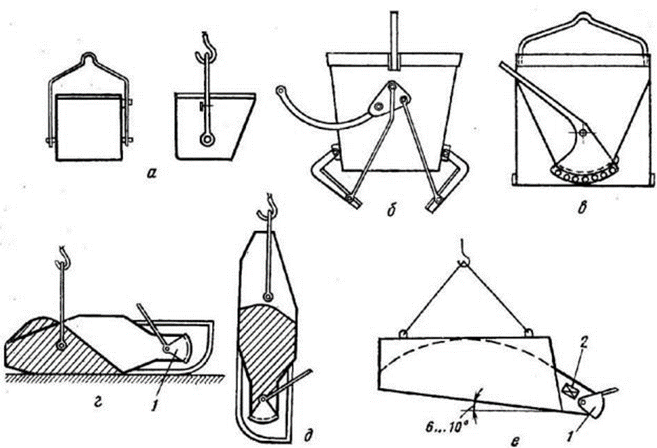

11.6-rasm. Bunkerlar
a – ag‘dariladigan; b – ag‘darilmaydigan ikki zatvorli; v – ag‘darilmaydigan rolik zatvorli; g – beton qorishmasi solingan badyanirng dastlabki holati; d – kran yordamida ko‘tarilgan holati; 1 – zatvor; 2 – tashqi titratgich.

Burilmaydigan bunker — zatvorli idish bo’lib, yuklash vertikal holatda olib boriladi va kerakli joyga kran yordamida siljitilib, zatvorni ochish bilan qorishma to’kiladi. Ulardan temir–beton mahsulotlarini ishlab chiqarish zavodlarida qo’llaniladi. Bunkerning sig’imi 0,5...2,0 m3 bo’ladi.
Beton yo’naltiruvchilar va tarnov. Beton qorishmasi to’kish joyiga qarab taqsimlanadi. Beton yo’naltiruvchi moslamaning oxirida egiluvchan rezina materialidan qilingan shlang mavjud, uning holatini o’zgartirish bilan qo’yilayotgan betonni teng taqsimlash mumkin.
Lotoklar, zvenoli va tebranuvchi xartumlar. Agar qurilish obyektlarida beton quyish mo’ljallangan joy yer sathidan chuqurroq joylashgan bo’lsa, bunday hollarda beton uzatishning gravitatsion yoki titrovchi–gravitatsion usullaridan foydalaniladi. Beton suyuq qorishmasining titratish yoki zichlash yo’li bilan mustahkamligi oshiriladi.
Gravitatsion usulda uzatishning afzalliklari: arzonligi, yuqori ish unumdorligi, kam energiya sarflanishidir. Kamchiliklari — burchak ostidagi tekislik bo’ylab harakatlanayotgan qorishmani yoyilib ketishi yoki qatlamlarga ajralishi bo’lib, buning oldini olish chorasi yo’q. Balandlikdan qorishmani tushirish uchun xartumli zvenolar qo’llaniladi. Zvenolarning uzunligi 0,6...1,0 m va diametri 300 mm. Bunda balandlik 10 m gacha bo’lishi mumkin. Odatda xartumning diametri sheben diametridan, ya’ni maksimal diametridan 3 marta katta bo’lishi tavsiya qilinadi. 10 m dan ortik bo’lgan balandlikdan beton qorishmasini tushirishda titrovchi xartumlar qo’llaniladi. Ular diametri 350 mm bo’lgan egiluvchan quvur zvenolaridan iborat. Bu xartumlarda qorishmani tushish tezligini pasaytiruvchi so’ndirgichlar bor.
Ko’chma konveyerlar cheklangan miqdorda ko’plab bloklarga qorishmani uzatib berishda, uncha katta bo’lmagan yordamchi ishlarda ishlatiladi. Amalda beton qorishmasini uzatib berish uchun tasmali konveyerlar, ya’ni qo’llash turiga ko’ra muqim ishlovchi yoki yuritmasiz harakatlanuvchi, konveyer romi ning burchagini qo’l bilan sozlovchi konveyerlar ishlatiladi.
Uzi yurar tasmalibeton qorishmasini uzatuvchi konveyer turkum ishlarni bajaradi, ya’ni mashinalardan yoki tashuvchi moslamalardan qorishmani qabul qilishdan boshlab, tushirish joyiga joylash va qatlam qilib taqsimlash ishlarini bajaradi. Ular yahlit konstruksiyalarni quyishda, betonlashtirishda keng qo’llaniladi va bir smenadagi ish unumdorligi 30...100 m3 ga yetadi. Beton qorishmani uzatuvchi moslamalarning ish unumdorligi (m3/soat) quyidagi shartli belgi orqali aniqlanadi:
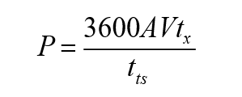

bu yerda: A va K — beton qorishmasi oqimining ko’ndalang kesim yuzasi (m2) va tukish barabani bilan konveyerning uchrashgan joydagi tezligi (m/s); tn — konveyerning sikl davomidagi xdktskiy ish vaqti; s; tx — sikl vakgi'(s).
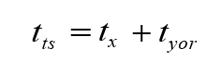
bu yerda: t.pd — yordamchi operatsiyalarni bajarish uchun ket– gan vaqt, s.
Kichik gabaritli buldozerlar. Bunday buldozerlar chuqurlikda titrashni qo’zg’atuvchi moslamalar bilan jig’ozlanib yirik bloklarni betonlashtirishda keng qo’llaniladi. Ular beton qorishmasini bir hilda, ya’ni teng taqsimlash bilan birga qorishmani zichlaydi. Bunda beton qorishmasining ko’rsatkichlari va xossalari o’zgarmaydi. Beton qorishmasini beton qorishtirgichdan to tushirish, uzatilish joyiga qadar bo’lgan yo’lda ortiqcha yuklamaslik kerak, ortiqcha yuklanishda qorishma sifati buziladi.
Beton qorishmasini zichlash qurilmalari. Beton qorishmasi kuyilgandan so’ng tekislanadi va zichlanadi. Zichlash ishlari quyidagi usullarda bajariladi: tashqi kuchlar ta’sirida titratish, zichlash, bostirib tekislash, qotirish, vakuumlash yoki ushbu jarayonlarni birgalikda bajarish.
Titrashni qo’zg’atuvchi qurilmalar. Ular beton qorishmasini titratib zichlash uchun qo’llaniladi. Titrashni qo’zg’atuvchi qurilma — mexanik tebranish hosil qiluvchi mexanizm bo’lib, mustaqil yoki mashinaning yig’ma elementi sifatida qo’llaniladi.
Qurilish obyektlari sharoitlarida bir yerdan ikkinchi yyerga ko’chirib olib borib ishlatiluvchi, ustki va ichki chuqur qatlamlarga titratib ishlov beruvchi, temir–beton konstruksiyalar ishlab chiqarish zavodlarida esa statsionar yuza titratgich qurilmalari qo’llaniladi. Mexanikaviy tebranma harakat titratgich qurilmalarida ikki usulda vujudga keladi: muvozanatlanmagan aylanuvchining valga mahkamlanishi yoki ilgarilanma– qaytma yo’nalishda ko’chuvchi massa harakati tufayli.
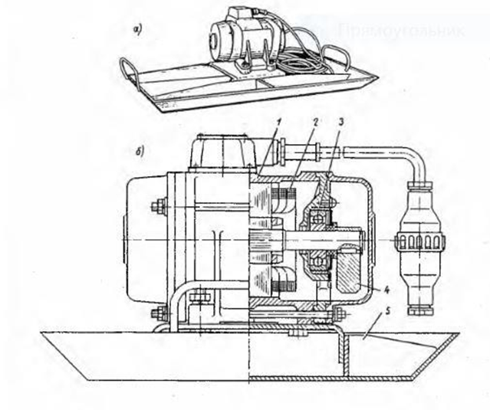
11.7 —rasm. Yuzaga titrab ishlov beruvchi qurilma
a — umumiy ko’rinish; b — konstruktiv sxema;
1 — korpus; 2 — dvigatel; 3 — tayanch; 4 — debalans; 5 — maydon.

Yuritma turiga qarab, titratgich qurilmalari elektrik, pnevmatik, gidravlik va ichki yonuv dvigateli bilan ishlaydigan qurilmalarga bo’linadi.
Ishlash sharoitiga ko’ra: ko’chma va statsionar. Tebranma harakatni uzatish usuliga ko’ra: yuzaga va chuqurlikka ishlov beruvchi. Vujudga keltirilgan tebranish xhrakteriga ko’ra: markazga intilma va ilgarilanma –qaytma bo’ladi.
Markazga intilma titrashni qo’zg’atuvchi qurilmalar quyidagilarga bo’linadi: debalansli va planetar aylanma, debalansli to’g’riga yo’nalgan majburiy kuch orqali ishlovchi.
Tashqi titrashni qo’zg’atuvchi qurilmalar yuzaviy va osma turlarga bo’linadi. Ular konstruksiyasining tuzilishi bo’yicha bir xil, lekin birinchisi maydonchali yoki reykali bo’lganligi uchun farkdanadi. Yuzaviy qurilmalar yo’l, pol, tom yopmalari va boshqa tekis yuzalarni betonlashda ishlatiladi.
Osma titratuvchi qurilmalar qolipdagi yoki mahkam qotirilgan ma’lum shakldagi beton qorishmasini zichlash uchun mo’ljallangan. Titrashni qo’zg’atuvchi qurilmalar soni va ular orasidagi masofa, kolipning yoki shaklning mahkam qotirilishi va beton qorishmasining xossalariga qarab tanlanadi. Qurilishda titrashni qo’zg’atuvchi elektr yuritmali qurilma ko’p tarqalgan bo’lib, u markazga intilma elektromexanik titrashni qo’zg’atuvchi qurilma deb yuritiladi. Ular ikki turda ishlab chiqariladi: titrashni qo’zg’atuvchi qurilma o’qi parallel harakatda aylana bo’ylab tebranuvchi va yo’naltirilgan tebranma harakatli.

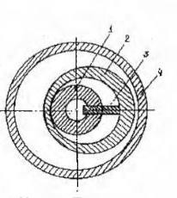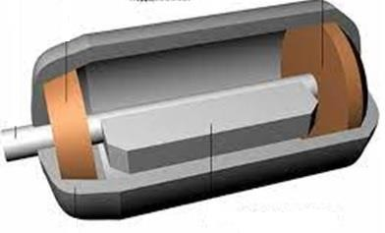

11.8–rasm. Pnevmatik ikki chastotali titrab qo’zg’atuvchi
1–o’q; 2 – debalans; 3– kurakcha; 4—korpus.
11.8 rasmda pnevmatik ikki chastotali titrab qo’zg’atuvchi ko’rsatilgan. U ekstsentrik joylashgan debalans 2 ni korpus 4 dagi o’q 1 atrofida planetar obkatka qilish va o’zining ko’ndalang o’qi atrofida aylanish prinsipiga asoslangan. Titrab qo’zg’atuvchi kurakcha 3 ga ta’sir etuvchi, siqiq havo bilan harakatga keltiriladi. Yugiruvchi va o’qdan hosil bo’lgan kamera kurakchada ikki qismga ajratiladi. Siqiq havo ichak kameraning o’ng bo’lagiga o’qdagi teshiklardan kiradi, bu esa yugiruvchining aylanishini ta’minlaydi. Ishlangan havoning chap bo’lagidan chiqib ketishi shitdagi teshiklar orqali bo’ladi va chiqaruvchi ichakdan chiqariladi. Pnevmodvigatelni yurgizilishi va to’xtatilishi tiqin qo’yish bilan amalga oshiriladi. Bunday titrab qo’zg’atuvchilar havo bosimi 0,4...0,6 MPa va uning sarfi 0,7...1,3 m3/min, chastotasi, esa 2300... 14000 (tebr/ soat) bo’lganda ishlaydi.
Gidroelektrostantsiyalar qurishda judayam katta hajmdagi beton aralashmasini zichlashda yuqori quvvatli va unumdorli osma chuqurlik titrab qo’zg’atuvchilar qo’llaniladi. Ular friksion–planetar mexanizm va qo’shib o’rnatilgan asinxron elektrodvigateldan iborat. Ularning ba’zi birlariga korpusning buylama–radial kesimida assimetrik joylashgan parraklar korpusning ostki qismida payvandlangan bo’ladi va bu beton aralashmasiga titrashni uzatuvchi yuzaning kattalashishi oqibatida unumdorligini oshiradi. Bunday titrab qo’zg’atuvchilar kran, kran–balka yoki traktorga osib qo’yiladi. Ularning qo’llanilishi ijrochi bilan titrab qo’zg’atuvchining bevosita kontaktini yo’qotadi, betonchilarni og’ir qo’l mehnatidan xalos etadi. Bunday kam siljuvchan beton aralashmalarini yotqizish va zichlash jarayonlarining katta hajmdagi ishlari kompleks mexanizatsiya qilinadi, beton ishlarining sifati va unumdorligi oshadi. Beton va temir– beton mahsulotlarini zavod sharoitida tayyorlashda, yig’ish birliklarining asosiylaridan biri titrab qo’zg’atuvchilar bo’lgan, titrash maydoncha va koliplovchi moslamalar keng qo’llaniladi. Ular konstruktiv jihatdan titrash maydonchalari ustiga beton aralashmasi to’ldirilgan qoliplar quyishga mo’ljallangan bir yoki bir necha stollardan iborat.

Foydalanilgan adabiyotlar va saytlar:

1. J.Karoly, A.Vattai, Construction Equipment, Budapest, Budapest Univesity of Technology and Economics, 2009.
2. D.D.Gransberg, C.M.Popescu, R.C.Ryan, Construction Equipment Management for Engineers, Boca Raton, 2006.
3. S.T.Vafoyev, Qurilish mashinalari, Toshkent, 2014.
4. R.J. Tojiev, Qurilish mashinalari, Toshkent, O’qituvchi, 2000.

Links for sites
- [Pixabay.com] https://pixabay.com/ Free for use under the Pixabay
- [Flaticon.com] https://www.flaticon.com/
- All unassigned drawings made by author in CAD/CAM/CAE programs and unassigned photos were taken by the author.

 Nazorat savollari.
- Aralashtirgichning vazifalari, ishlash prinsiplari va turlari.
- Beton qorgichlar va nasoslar to‘g‘risida tushuncha bering.
- Beton qorishmasini zichlovchi qurilmalar to‘g‘risida tushuncha bering.

